ОСОБЕННОСТИ РАБОТЫ ЭЛЕКТРИЧЕСКОГО ГЕНЕРАТОРА НА
НАГРУЗКУ ТИПА ТЕПЛИЦЫ

Анисимов В. К.
Институт энергетики АНМ.
Аннотация. Рассмотрен частный случай работы электрического генератора на потребителя, расположенного близко к генератору, который потребляет электрическую и тепловую энергию. Показано, что при работе генератора в режиме отдачи максимальной мощности в нагрузке, то при специальной конструкции генератора от него можно получить значительно больше энергии полезной для потребителя энергии. Приведен возможный вариант реализации этого устройства для питания теплицы.
Ключевые слова: генератор, электрическая энергия, мощность, тепловая энергия, теплица.

PARTICULARITĂŢILE DE FUNCŢIONARE A GENERATORULUI LA ALIMENTAREA CU ENERGIE A UNEI SERE
Anisimov V.
Institutul de Energetică al AŞM
Rezumat. Se examinează un caz particular de funcţionare a generatorului electric, care alimentează consumatorul de energie electrică şi termică amplasat în apropierea generatorului. S-a demonstrat, că în timpul funcţionării generatorului în regimul puterii maxime şi la utilizarea unei soliţii speciale constructive a generatorului se poate obţine o cantitate sumară mai semnificativă de energie electrică şi termică. Este prezentată varianta posibilă de realizare a instalaţiei pentru alimentarea unei sere.
Cuvinte cheie: generator, energie electrică, putere, energie termică, seră.

PARTICULARITIES OF ELECTRIC GENERATOR FUNCTIONING AT SUPPLYING OF GREENSHOUSE
Anisimov V.
Institute of Power Engineering of the Academy of Sciences of Moldova
Abstract. The particular case of consumer supplies with electrical and thermal energy from electric generator located near them is considered. It is shown, that at generator working in maximum power mode and using special design it is possible to receive much more electrical and thermal energy useful to consumer. The possible variant of this device realisation for glasshouse is shown.
Keywords: generator, electric energy, power, thermal energy, greenhouse.

Ведение
Электрические генераторы являются самым распространенным техническим устройством для преобразования механической энергии в электрическую энергию. Применение новых магнитных, изоляционных и проводниковых материалов с улучшенными характеристиками, а также постоянное улучшение конструкции электрических машин позволили существенно повысить их удельные энергетические показатели. В качестве интегрального параметра, который характеризует качество электрической машины, используется и коэффициент полезного действия (КПД).
Повышение КПД каждого отдельного компонента технической системы, в частности систем получения, преобразования, транспорта и потребления электрической энергии, является необходимым условием получения экономически конкурентных изделий. Такая постановка задачи имеет длительную историю и легко понятна не только специалистам, но и потребителям продукции и услуг, поскольку в конечном итоге обеспечивается в долговременной перспективе соответствие критерию «стоимость- конечный результат».
В настоящее время основная доля электрической энергии производится на мощных электростанциях, так как это экономически обосновано, а потребители получают ее через сложную систему транспортных и распределительных электрических сетей. Вследствие этого, потери энергии в транспортных и распределительных сетях значительно превышают потери в генераторах электрических станций и существенным образом влияют на общий КПД системы.
Альтернативным существующим структурам производства электрической энергии на мощных электростанциях является внедрение принципа распределенной генерации, когда источник приближается к потребителю. Но поскольку изменить существующую инфраструктуру транспорта и распределения электрической энергии является очень сложной задачей, то необходимо согласовывать выходные параметры источников генерации с транспортной сетью и с распределительной. Классическая схема такого согласования представлена на рис.1. Она включает источник генерации G, повышающий трансформатор , электрическую линию высокого напряжения (ЛЭП),
понижающий трансформатор и нагрузка .

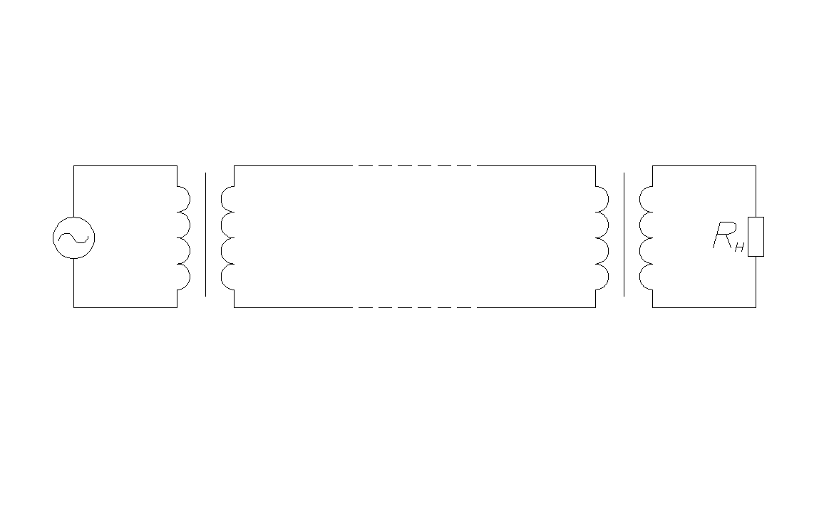

Рис. 1. Классическая схема передачи мощности к нагрузке

Направление на использование возобновляемых источников энергии (ВИЭ) для генерации электрической энергии при их параллельной работе с электрической сетью также по своей сутью является реализацией принципа распределенной генерации. Приближение источника генерации к потребителю может изменить суть задачи по обеспечению потребителя электрической и тепловой энергией. Отметим, что условия передачи максимальной мощности от источника в нагрузку давно известны (Бота-Ленца), и наибольшее теоретическое значение КПД в такой системе равен 0,5. Это условие верно как для передачи энергии через цепь, которая включает электрическую линию, так и при прямой передачи энергии от источника в нагрузку. Повышение энергетической эффективности при одновременном повышении передаваемой в нагрузку мощности и КПД системы является актуальной задачей.

Постановка задачи
Многие потребители нуждаются одновременно как в электрической, так и в тепловой энергии (теплицы, жилые дома и др.). Тенденции в расширении доли энергии, получаемой от ВИЭ обеспечивает приближение источника генерации энергии к потребителю. При этом фактически исключается влияние электрической сети на стоимость энергии поставляемой потребителю. При данной схеме энергоснабжения стоимость электромеханического преобразователя (электрического генератора), особенно при снижении стоимости преобразования кинетической энергии ветра и течения воды (микроГЭС) уже влияет на энергетическую эффективность системы генерации электрической энергии, так как при изготовлении ветродвигателя (гидротурбины) можно использовать и относительно дешевые местные материалы.
Применение концепции когенерации при производстве электрической энергии ветровым генератором для покрытия спроса в энергии отдельных потребителей (фермерского хозяйства, теплиц и тепличных комплексов) при внедрении принципа максимальной энергетической эффективности энергообеспечения требует отдельного рассмотрения с учетом особенностей характеристик, как источника генерации, так и потребителя. Отметим, что эти условия не являются очевидными и их необходимо определить, что и является задачей данной работы.
Энергетические характеристики передачи мощности в нагрузку
Пусть потребитель питается от электрического генератора с внутренним сопротивлением (рис.2).
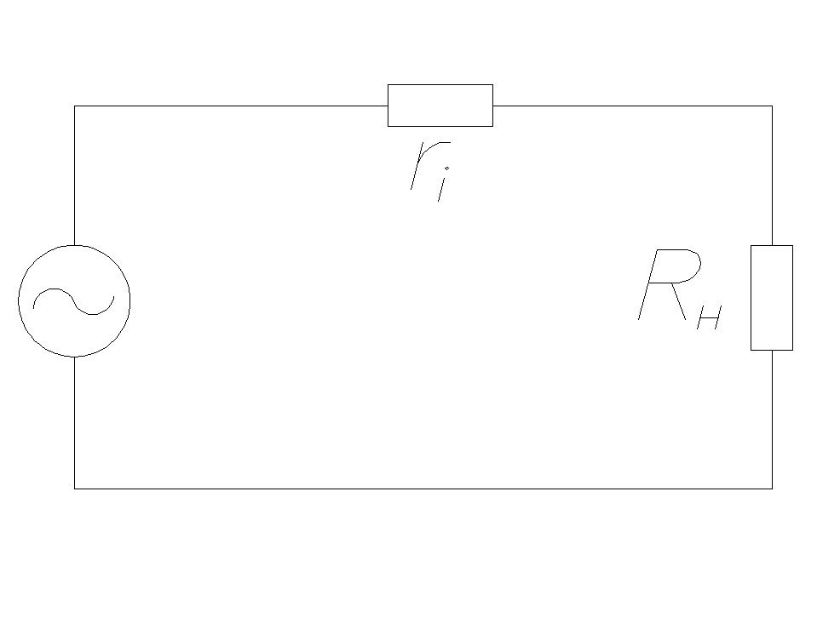
Рис.2. Эквивалентная схема питания нагрузки

Характеристики отдаваемой генератором мощности в нагрузку и изменение КПД в зависимости от соотношения сопротивления нагрузки и внутреннего сопротивления генератора можно определять на основе известных соотношений:
, , . (1)
В системе относительных единиц с учетом (1) получим формулы для определения переменных и в зависимости от КПД системы:
, (2)

где - эдс и внутреннее сопротивление генератора.
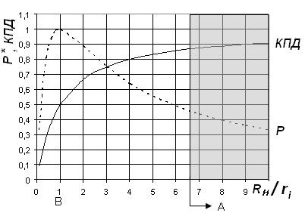
Рис.3. Изменение активной мощности отдаваемой в нагрузке и КПД

Зависимости максимальной мощности, отдаваемой в нагрузку и КПД (для схемы рис.2) приведены на рис.3. Экономически целесообразно, чтобы система работала в режимах, которые соответствуют зоне А. В этой зоне потери энергии, которые преобразуются в тепло, в системе наименьшие.
Характеристики, приведенные на рис.3 показывает, что для режимов зоны А возможности генератора используются не полностью.
Зависимость имеет нелинейный характер. При низких значениях КПД значение мощности, которое может отдавать генератор в нагрузку значительно меньше того значения, которое мы приняли в качестве номинальной при работе генератора в режимах характерных для зоны А. Это связано с тем, что большая часть генерируемой мощности преобразуется в тепло в самом генераторе. При изменении соотношения сопротивления нагрузке и внутреннего сопротивления генератора (увеличение КПД) электромеханического преобразователя уменьшается доля энергии, которая преобразуется в тепло и растет доля энергии, которая преобразуется генератором в электрическую энергию. Следовательно, при питании потребителя от ветроустановки имеется возможность управлять режимом генерации электрической и тепловой энергии, которая может быть произведена электрическим генератором, например регулированием параметра генератора. Естественно при этом должен быть технически решен вопрос съема тепловой энергии, которая выработана генератором и ее передачи потребителю, например, в целях отопления. такой режим управления очень необходим при использовании ветроустановок. Проблема в том, что потребление электрической энергии является величиной непостоянной во времени, как и энергия ветрового потока. Например, даже в темное время суток, использование электрической энергии ветроагрегата имеет кратковременный характер, а аккумулирование электрической энергии с последующим ее преобразованием, хотя является и решенной задачей, но может быть достаточно затратной. Кроме того, при переменной скорости ветра ветроагрегат работает при переменной мощности и если нагрузка меньше чем генерируемая мощность, то применяются меры к снижению мощности генератора. Снижение мощности в этом случае приводит и к снижению энергетических показателей ветроустановки, удорожанию произведенной электрической энергии и к увеличению сроков окупаемости.
Использование принципа перераспределения мощности между нагрузкой и генератором в зависимости от случайного характера кинетической энергии ветровых потоков позволяет обеспечить получение качественной электрической энергии, например, от асинхронного генератора с емкостным возбуждением при его работе в автономном режиме [1]. Следовательно, принцип перераспределения мощности генератора в зависимости от уровня потр6ебления и энергетической мощности ветровых потоков может быть удовлетворительным решением повышения энергетической эффективности ветроустановок и повышения их конкурентоспособности в качестве независимых и зависимых источников энергии. Преобразование части мощности в тепловую энергию позволяет ее накапливать в тепловых аккумулятор и использовать в удобное время. Аккумулирование тепловой энергии может быть для краткосрочного использования, но и на длительный период, например, при работе с тепловыми насосами.
При согласованной нагрузке для данной схемы имеем , т.е. половина мощности генератора превращается в тепло. Если в качестве потребителя тепловой энергии будет теплица, то в режиме согласованной нагрузке 50% мощности генератора будет в виде электрической энергии, а 50% можно использовать в качестве тепловой энергии. При таком подходе мы наиболее полно используем преобразовательные свойства генератора при его использовании в составе ветроэнергетической установки.
Естественно, что при такой большой тепловой мощности генератора его конструкция должна спроектирована таким образом, чтобы обеспечить ей интенсивное охлаждение. Можно предложить следующий вариант конструкции генератора, чтобы его тепловая мощность была передана потребителю (рис.4).
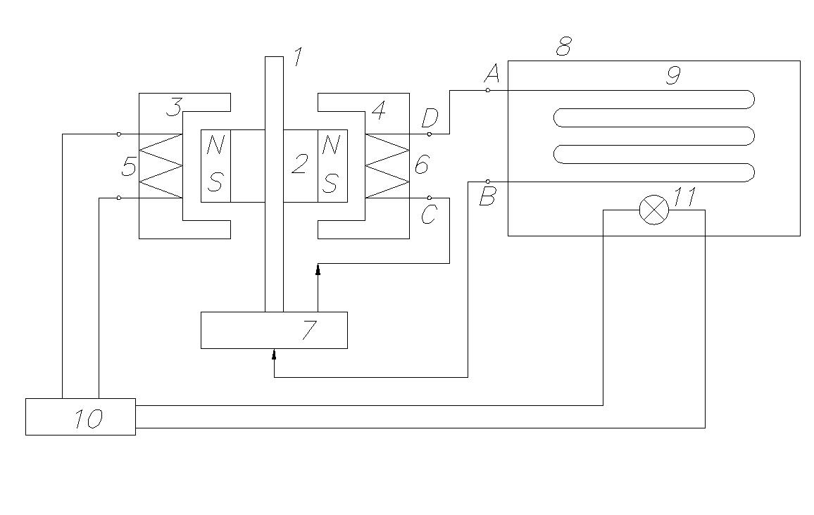

Рис.4. Принципиальная схема установки для производства электрической и тепловой энергии для энергоснабжения теплицы

Установка для одновременного производства электрической и тепловой энергии может включать следующие элементы: вал, вращаемый ветроэнергетической установкой (1); якорь генератора с постоянными магнитами (2); сердечники 3 и 4 статорных обмоток 5 и 6 для снабжения теплицы 8 электроэнергией ; насос для обеспечения принудительной циркуляции теплоносителя (7); система отопления теплицы – электропроводящие трубы (9); блок стабилизации и преобразования напряжения к виду, удобному для пользователя (10); система освещения теплицы (11).
Отметим только, что обмотка генератора работает в режиме согласованной нагрузки и через насос 7 охлаждается теплоносителем, который отдает тепло в теплицу 8 через теплообменник 9. Последний выполнен из электропроводящей трубы, сопротивление которой между точками А и В равно внутреннее сопротивление генератора. Для удобства пользователя отрезок трубы между точками В и С (участок насоса 7) можно выполнить изолированным или из трубы из электроизоляционного материала. Соответственно это потребует создание электрического соединения между точками В и С в случае удаленного расположения теплицы от генератора.

Выводы.
1.Управление тепловой и электрической мощностью генератора ветроустановки позволяет повысить эффективность преобразования кинетической энергией ветровых потоков, которая преобразуется генератором ветроустановки.
2.При компактном расположении комплекса «источник электроэнергии -потребитель тепловой и электрической энергий» целесообразно разработать специальный генератор с возможностью отвода от него тепловой энергии, причем его полезная тепловая мощность должна быть близкой к его электрической мощности.

Литература

- Berzan V., Tîrşu M., Postoronca Sv. Stabilizator de tensiune a generatorului asincron cu turaţii joase. Problemele energeticii regionale. Nr. 2(7)/2007// http://www.asm.md.- pp.44-49.

Информация об авторе.
Кандидат технических наук, ведущий научный сотрудник Института энергетики АНМ. Область научных интересов – нетрадиционные источники энергии, холодный ядерный синтез, получение водорода. Автор 80 научных работ, в том числе 63 изобретений.
Поступила в редакцию: 14.02.2008 Принята 15.05.2008

